**Ejercicio #1**

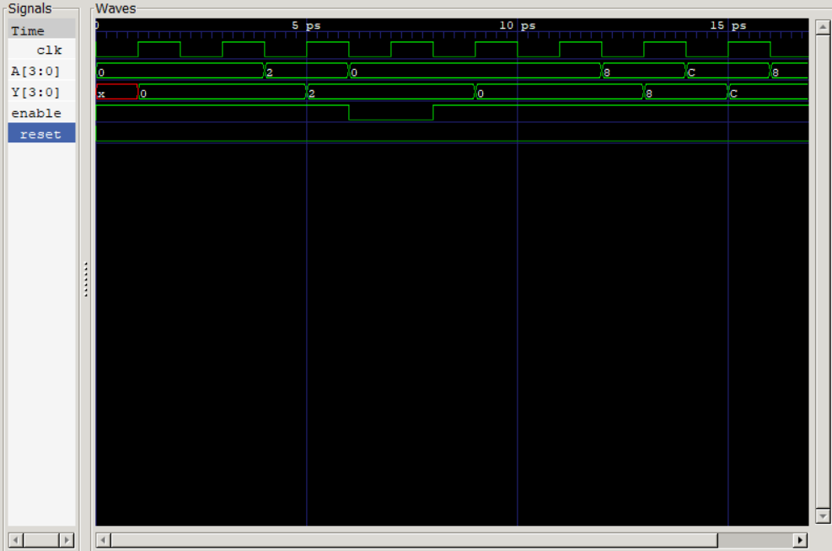

Gráfico . FlipFlop de 4bits

En este ejercicio se realizó un flipflop hasta de 4 bits. El funcionamiento de los flipflops de varios bits consiste en la manipulación de cada un bit independiente del resto. Cada bit cuenta con su flipflop el cual indicará a que dato cambiará después del flanco. Como se puede observar en la grafica 2, donde se muestra un flipflop de 2bits.

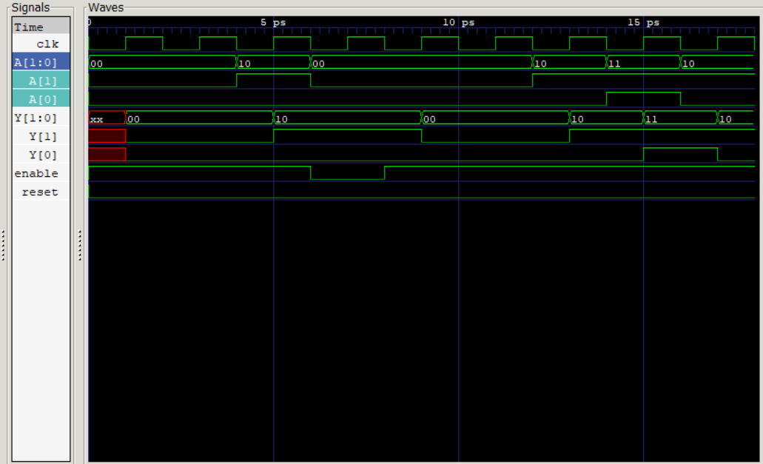

Gráfico . FlipFlop de 2 bits

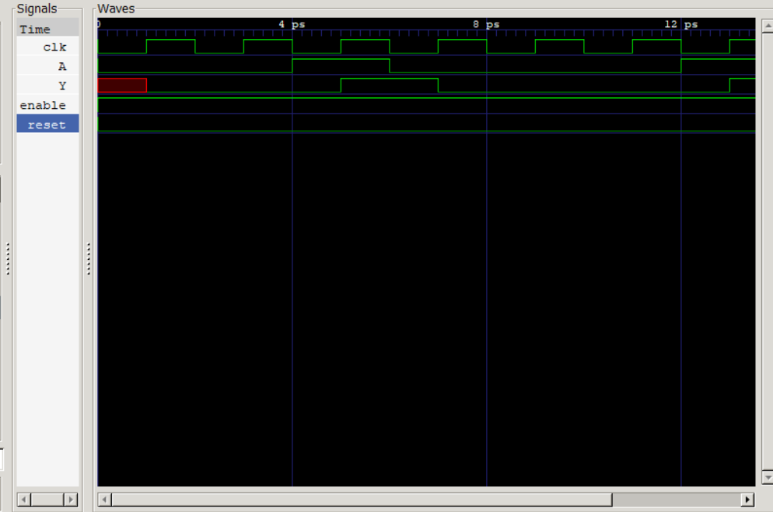

Gráfico . FlipFlop sencillo

**Ejercicio 2**

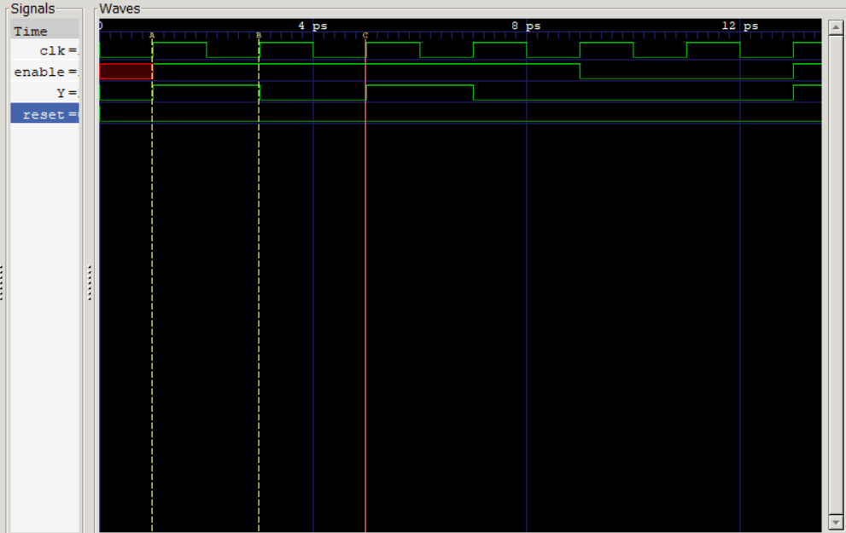

Gráfico . FlipFlop T

En este ejercicio se realizó un FlipFlop tipo Toggle. Este tipo de FF no cuenta con una entrada ya que este se retroalimenta. Realmente lo único que hace es invertir lo que se encuentra en Q. Como se puede observar en el gráfico es que el periodo del FF es el doble de la del reloj, esto ocurre debido a que cuenta con un flipflop interno que retrasa el cambio hasta el próximo flanco. Si se desactiva este deja de contar.

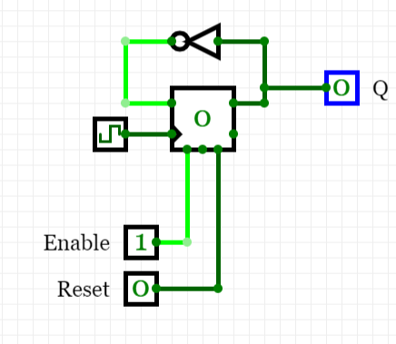

Ilustración . FlipFlop T

**Ejercicio 3**

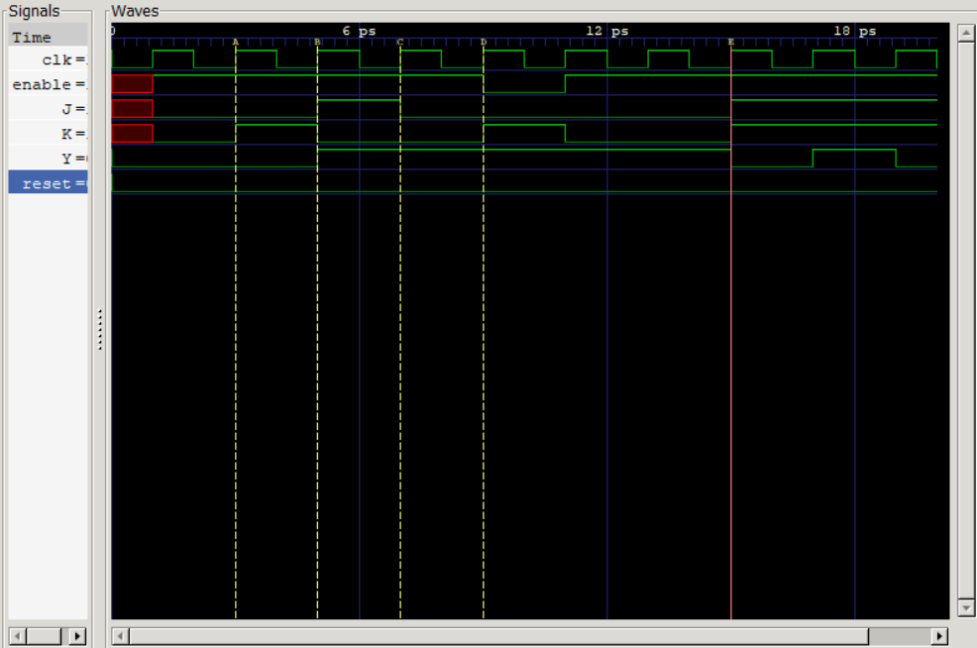

Gráfico . FlipFlop JK

En este ejercicio Podemos observar un flip flop JK este fliplop cuenta con 4 operaciones que se puede observar en la gráfica. Al probar J=0 y K=1 podemos observar en el marcador A que Y=0, luego al utilizar J=1 y K=0 podemos observar que Y=1 en el marcador B, en el marcador C observamos como J=0 y K=0 no tienen efecto en Y. En el marcador D se pudo verificar el funcionamiento del enable, ya que si hubiese estado encendido Y sería igual a 0. Por último, podemos observar J=1 y K=1 en el marcador E donde este alterna el resultado en cada flanco de reloj. En la siguiente imagen podemos observar el circuito en CircuitVerse

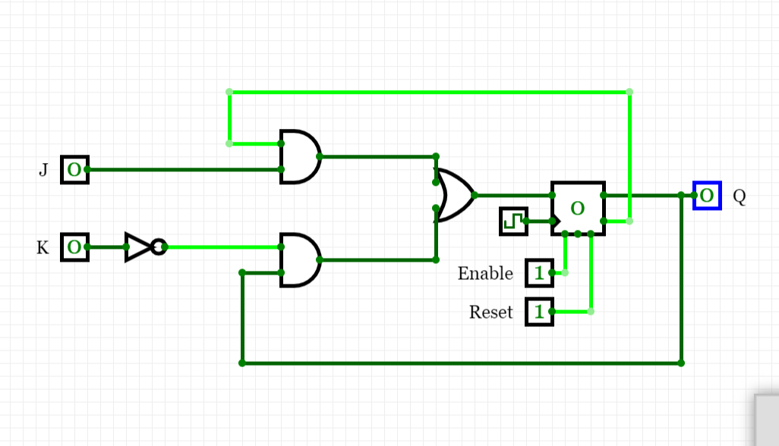

Ilustración 2. FlipFlop JK Circuitverse

**Ejercicio #4**

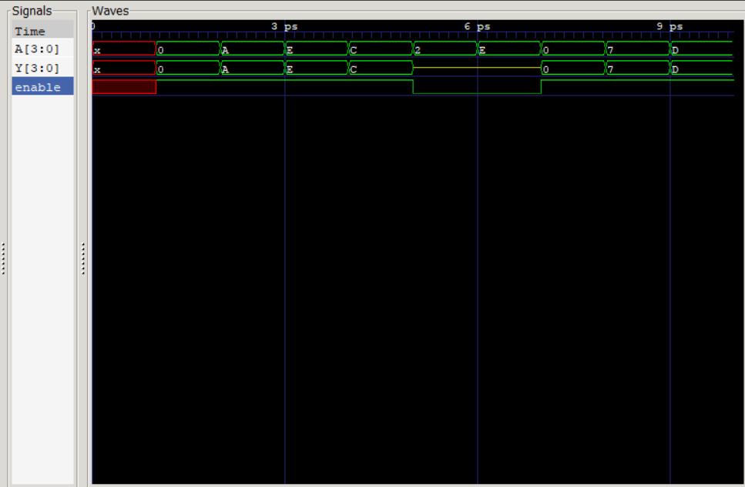

Gráfico 6. Buffer Tri-estado de 4bits

En este ejercicio se creó un buffer triestado de 4bits, como se puede observar en el gráfico anterior. El funcionamiento de este componente es bastante sencillo. Cuando se encuentra enabled, el dispositivo deja pasar los datos de A a Y, pero al tener el enable en 0 se coloca en alta impedancia.

**Ejercicio #5**  
En este ejercicio se implemento una memoria en modo de cases. En cada case se contiene una serie de datos de 13bits

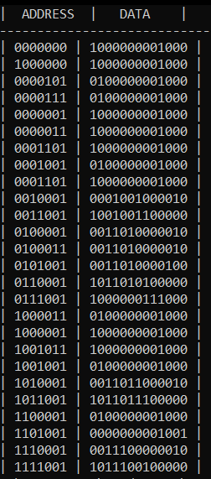

Tabla . Datos

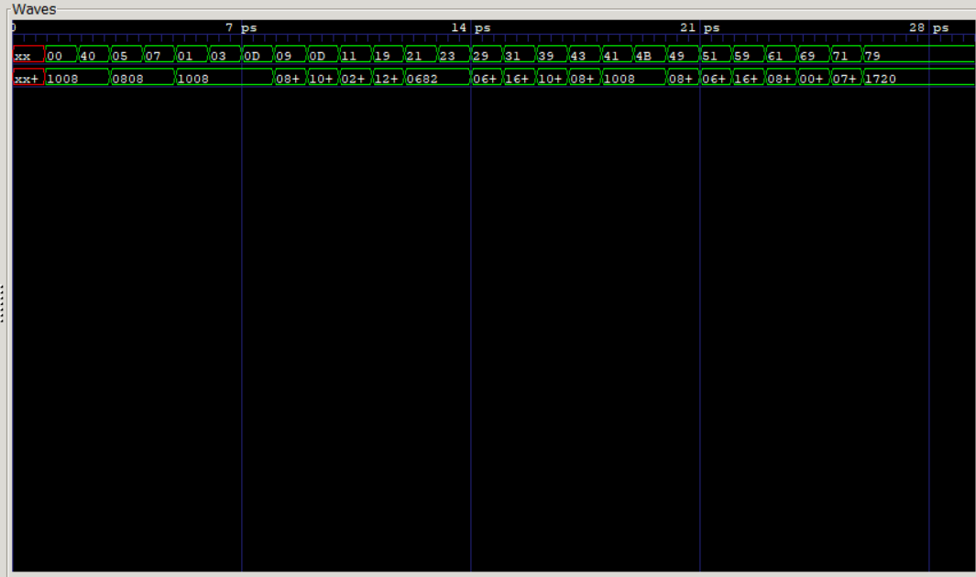

Gráfico 7. Memoria de la table

Links:

<https://circuitverse.org/users/29347/projects/lab-09-08f1ad43-461a-4f49-9b45-c52b2b664f71>

<https://github.com/Men19673/Electronica-Digital/tree/master/Lab%2009>